一 年 班 號 姓名： 得分： | 翰林版 首冊 國語科 範圍：第四課 | 國小 學年度 第 學期

一、寫出正確的聲調符號：共Combin分
個差差差差杯摸起 很燙。
哥把洗好的窗窗窗窗兆 出去篩篩篩篩太陽。
二、選出正確的答案：共Combin分
（○）「烹烹烹」再克文忠是什麼的聲音？ ○大股○沙翎○語○海浪。
（○） 圖片裡的哥哥
在表演 ○唱歌○跳舞○魔術○打鼓。
（○）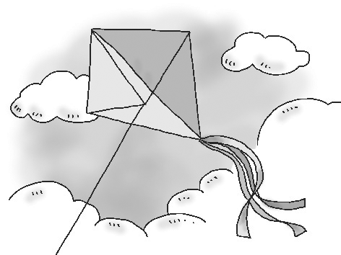 圖片裡的東西是 ○鈴噹○風箏○大鼓○鈴鼓。
（○）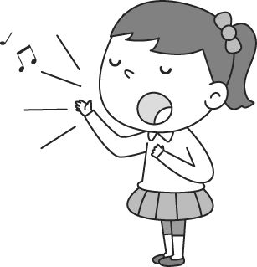 圖片裡的小朋
友在 ○跳舞○唱歌○掃地○讀書。
三、選字填寫，請填代號：共Combin分
媽媽拿（○）布擦桌子。
（○）個包子真好吃。
茶壺的（○）子壞了。
四、看圖填寫：共Combin分
五、短語練習：共Combin分 ※答案僅供參考
▲海浪（一撥一撥）
椅子（ 一排一排 ）
禮物（ 宜個宜個 ）

